**Синтез аналогов нифедипина и исследование их антимикробной активности**

***К.Е. Макаровская1, А.А. Шетнев2, С.Ю.Шлякова1, А.А. Романычева2,***

***C.И. Филимонов1***

*Студент, 2 курс магистратуры*

*1Ярославский государственный технический университет, институт химии и химической технологии, Ярославль, Россия*

*2Ярославский государственный педагогический университет им. К. Д. Ушинского,*

*Центр трансфера фармацевтических технологий им. М. В. Дорогова,* *Ярославль, Россия*

*E-mail: kseniyamakarovskaya@yandex.ru*

Антигипертензивный и антиангинальный препарат нифедипин и его аналоги в последние годы привлекают внимание как перспективные антибактериальные агенты [1]. Впоследствии было выявлено, что нифедипин повышает устойчивость организма к заражению внутриклеточной бактерией Salmonella enterica серотипа Typhimurium (S.tm.), ограничивая доступ микробов к железу внутри макрофагов, что приводит к бактериостатическому эффекту [2].

В связи с актуальностью поиска новых антибактериальных агентов в настоящем исследовании был синтезированы. новые представители ряда 1,4-дигидропиридинов **4** **a­j**, близких структурных аналогов нифедипина. Соединения были получены по модифицированному методу Ганча, включающим трехкомпонентную однореакторную конденсацию замещенных бензальдегидов **1 a-j**, с метиловым эфиром ацетоуксусной кислоты **2** и метил-3-аминокротонатом **3**.

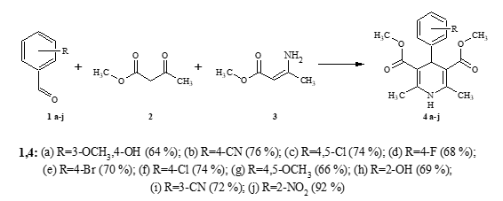

Схема 1. Синтез структурных аналогов нифедипина

Данный способ имеет преимущества перед классическим протоколом реакции Ганча, использующим водный раствор аммиака, в плане отсутствия образования карбоксамидных примесей. Кроме того, выходы **4** **a-j** составили (64-92 %), что в случае синтеза нифедипина **4**j (92%) превосходит литературные значения (90 %) [3].

Антибактериальная активность соединений 4a-j была изучена в отношении клинически значимых штаммов грамположительных (*S.Aur*) и грамотрицательных (*E.Coli*) бактерий. Обнаружено бактериостатической действие нифедипина **4j**, а также соединение **4h** в высоких концентрациях.

*Работа выполнена при финансовой поддержке гранта РНФ №25-23-00728*

**Литература**

1. Ludwiczek, S.; Theurl, I.; Muckenthaler, M.U.; Jakab, M.; Mair, S.M.; Theurl, M.; Kiss, J.; Paulmichl, M.; Hentze, M.W.; Ritter, M.; et al. Ca2+ channel blockers reverse iron overload by a new mechanism via divalent metal transporter-1. *Nat. Med.* 2007, *13*, 448–454.

2. Mair, S.M.; Nairz, M.; Bellmann-Weiler, R.; Muehlbacher, T.; Schroll, A.; Theurl, I.; Moser, P.L.; Talasz, H.; Fang, F.C.; Weiss, G. Nifedipine affects the course of Salmonella enterica serovar Typhimurium infection by modulating macrophage iron homeostasis. J Infect. Dis. 2011, 204, 685–694.

3. Пат. № 2723630. Российская Федерация, МПК С07D 211/90 (2006.01). Способ получения диметилового эфира 2,6-диметил-4-(2-нитрофенил)-1,4дигидропиридин-3,5-дикарбоновой кислоты (нифедипина) : № 2019136246: заявл. 12.11.2019 : опубл. 17.06.2020 / Чарушин В. Н., Фёдорова О. В., Титова Ю. А., Русинов Г. Л. – 6 с.